Ce document comprend 5 activités que l’on peut proposer dès la classe de sixième :
- La tour Eiffel
- C’est la rentrée
- Course d’orientation
- Des milles et des nœuds
- Les jeux olympiques
Des extraits de copies d’élèves sont présentés à la fin de ce document.

Compétences  Domaines du  programme | Rechercher, extraire et organiser l’information utile | Réaliser, manipuler, mesurer, calculer, appliquer des consignes | Raisonner, argumenter, pratiquer une démarche expérimentale ou technologique, démontrer | Présenter la démarche suivie, les résultats obtenus, communiquer à l’aide d’un langage adapté
Organisation et gestion de données | Des milles et des nœuds  La Tour Eiffel  Les Jeux Olympiques |  | Les Jeux Olympiques
Nombres et calculs | Des milles et des nœuds  C’est la rentrée  La Tour Eiffel  Les Jeux Olympiques  Course d’orientation | Des milles et des nœuds  C’est la rentrée  La Tour Eiffel  Les Jeux Olympiques  Course d’orientation | C’est la rentrée  Les Jeux Olympiques  Course d’orientation | C’est la rentrée  Les Jeux Olympiques  Course d’orientation
Géométrie |  | Course d’orientation | Course d’orientation
Grandeurs et mesures | Des milles et des nœuds  La Tour Eiffel  Course d’orientation | Des milles et des nœuds | Course d’orientation

Retour

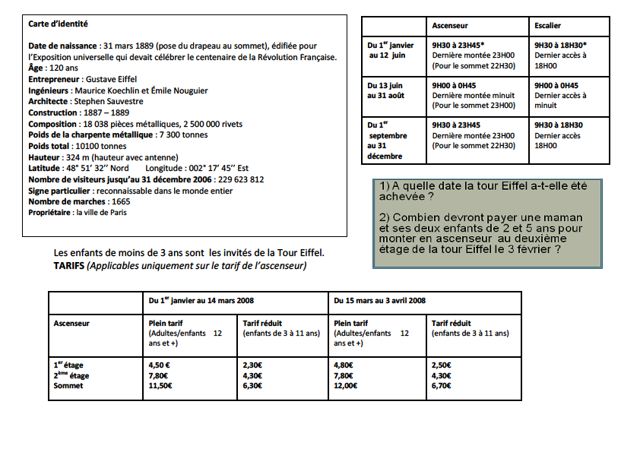LA TOUR EIFFEL

C’EST LA RENTRÉE
Nous sommes début septembre ; Kevin doit aller acheter ses fournitures scolaires. Il a besoin de quatre cahiers, d’un paquet de feuilles doubles, d’un cahier de textes et d’un rapporteur. Sa maman lui donne 30 € pour effectuer ses achats.
Kevin a le choix entre deux supermarchés A et B : le supermarché A se trouve à 50 m de chez lui et il peut donc s’y rendre à pied ; le supermarché B se trouve à 5 km de chez lui et il doit prendre le bus pour s’y rendre. Le ticket de bus coûte 1,50 € l’aller-retour.

Voici les prix pratiqués par deux magasins :

Supermarché A  (prix à l’unité en euros) |  |  | Supermarché B  (prix à l’unité en euros)
Classeur | 2,80 |  | Classeur | 2,45
Cahier | 1,55 |  | Cahier | 1,70
Cahier de textes | 1,80 |  | Cahier de textes | 1,60
Paquet feuilles simples | 2,70 |  | Paquet feuilles simples | 2,50
Paquet feuilles doubles | 2,90 |  | Paquet feuilles doubles | 2,80
Rapporteur | 2,20 |  | Rapporteur | 2,15

- Quel magasin Kevin va-t-il choisir s’il veut dépenser le moins d’argent possible ?

- Combien d’argent restera-t-il à Kevin après ses achats ?

- Fais tes recherches dans le cadre ci-dessous :

- Réponds aux questions posées

COURSE D’ORIENTATION
PARTIE I
Les professeurs d’E P S d’un collège envisagent d’organiser une course d’orientation.
Les concurrents seront répartis en équipes mixtes ; toutes les équipes seront composées du même nombre total d’élèves, avec la même répartition « filles - garçons ».
Chaque équipe disposera d’une boussole et du même nombre de cartes du lieu de l’épreuve.
48 filles et 32 garçons sont intéressés.

1°) a) Peut-on mettre cinq garçons dans chaque équipe ? Pourquoi ?

b) Vérifier qu’il peut y avoir quatre garçons par équipe.
Pour cela déterminer le nombre total d’équipes et le nombre de filles dans chaque équipe.

2°) Les professeurs estiment préférable que le nombre d’élèves par équipe soit inférieur à 10.

Combien y aura-t-il d’équipes et quelle sera leur composition ?

3°) Les professeurs ont un budget de 300 € pour acheter les cartes et les boussoles.
Une boussole coûte 8,50 €, une carte 3 €.

a) De quelle somme les professeurs disposent-ils pour acheter les cartes ?

b) Quel nombre maximal de cartes peuvent-ils prévoir de donner à chaque équipe ?

PARTIE II
Voici le parcours à faire par les élèves du collège ; les balises à trouver sont représentées sur la carte par des points.

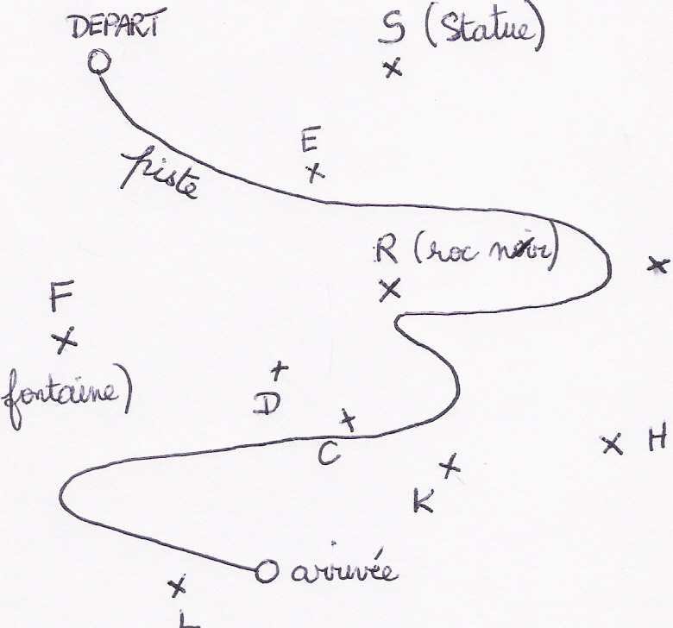
On précise que sur le plan, 2 cm représentent 50 m.
- Trace un segment reliant deux balises dont le milieu est un point de la figure.
- Quelle est la balise qui semble à égale distance de la fontaine et de la statue ? Précise ta réponse par une construction.
- Lucie dit : « Toutes les balises sont à moins de 100 mètres du roc noir ». A-t-elle raison ? Pourquoi ? Précise ta réponse par une construction.
- En utilisant les points de la figure, nomme :

 | ne coupe pas la piste | coupe une seule fois la piste | coupe 3 fois la piste
une demi-droite qui
un segment qui
une droite qui

- L’équipe gagnante a trouvé toutes les balises en 48 min. La dernière équipe a mis 1h12min pour arriver, mais n’a pas trouvé deux des balises. Une balise non trouvée ajoute 3 min au temps de l’équipe.
  - Quel est le classement ?
  - Quelle durée, en minutes, sépare la première et la dernière équipe ?

DES MILLES ET DES NŒUDS
Les marins n’utilisent pas les mêmes termes pour exprimer la vitesse ou les distances que les terriens. Pour la vitesse, ils utilisent les nœuds et pour les distances, les milles.

1°) Compléter ce tableau qui te permet de convertir les milles marins en km et inversement :

1 mille = 1,852 km

Distance en milles | 1 | 2 | 5 | 10 | 11
Distance en kilomètres | 1,852 |  |  |  |  | 1852

2°) Pour calculer une vitesse en nœuds, on divise la distance parcourue en milles par la durée en heures.

Exemple : Roland Jourdain a parcouru 500 milles en 100 heures ;
500 : 100 = 5
Sa vitesse est donc égale à 5 nœuds.

Dans ce tableau, on donne quelques performances de navigateurs ; le vent n’étant pas régulier, il n’y a pas proportionnalité entre la distance et la durée.

Compléter le tableau :

Navigateurs | Roland Jourdain | Jean Le Cam | Samantha Davies | Loïck Peyron | Jean Pierre Dick
Distance en milles | 500 | 240 | 24000
Durée en heures | 100 | 24 | 1600 | 1000 | 5
Vitesse en nœuds | 5 |  |  | 20 | 11

3°) A la 8e édition du Vendée Globe 2008/2009, Michel Desjoyaux sur « Foncia » a gagné la course. Il a mis 83 jours 8 heures pour faire les 28 300 milles de son tour du monde.

a) Transformer les 83 jours 8 heures en heures.

b) Calculer sa vitesse moyenne en nœuds.

4°) Le dernier navigateur Norbert Sedlacek a mis 50% de temps de plus que Michel Desjoyaux pour boucler son tour du monde.
Calculer la durée du tour du monde (en jours et en heures) réalisé par Norbert Sedlacek.

5°) Le monocoque est un voilier de 60 pieds de long.
Sachant que 1 pied = 30,48 cm, entourer l’ordre de grandeur, en centimètres, de la longueur d’un monocoque :

18 | 1800 | 180

6°)
On considère qu’une voile est un triangle rectangle représenté par le triangle ABC rectangle en B ci-contre.  On donne : AB = 25 m et BC = 8 m.  Calculer l’aire de cette voile. | 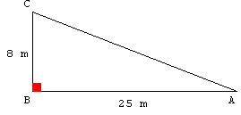


LES JEUX OLYMPIQUES
Voici un tableau représentant le nombre de médailles obtenues par certains pays aux Jeux Olympiques de Pékin en 2008. Les médailles obtenues peuvent être en or, argent ou en bronze.

 | or | argent | bronze | Nombre total
Chine | 51 | 21 | 28
Etats Unis | 36 |  | 36 | 110
Russie | 23 | 21 | 18 | 62
Grande Bretagne | 19 | 13 | 15 | 47
Allemagne | 16 | 10 | 15 | 41
Australie |  | 15 | 17 | 46
France | 7 | 16 | 17 | 40
Tous les autres pays participants | 136 | 169 |  | 512
Nombre total | 302 |  | 353

Répondre aux questions suivantes par une phrase :

1°) Combien de médailles d’argent a obtenues la France aux JO de Pékin ?
2°) Que représente le nombre 51 de la 1ère case ?
3°) Que représente le nombre 110 dans la quatrième colonne ?
4°) Que signifie le nombre 302 au bas de la première colonne ?
5°) Compléter les cases vides du tableau, laisser des traces de vos recherches sur votre copie.
6°) Est-ce que le tableau précédent peut répondre aux questions suivantes?
Entourer la bonne réponse.

A-t-on distribué plus de 1000 médailles pendant la durée des Jeux ? OUI NON

Alain Bernard a-t-il obtenu une médaille d’or pour la France ? OUI NON

Combien a-t-on distribué de médailles d’or ? OUI NON

Copies d’élèves
Les problèmes « C’est la rentrée » et « La Tour Eiffel » ont été donnés à une classe de 6e : les élèves travaillaient en binôme (11 groupes), avait un temps limité (30 minutes) pour rendre leur recherche (ils pouvaient joindre leurs brouillons) et une copie par binôme.

« C’est la rentrée »
- 4 groupes ont résolu le problème correctement mais un seul a justifié que 14,85 était inférieur à 13,10

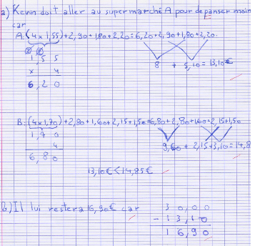

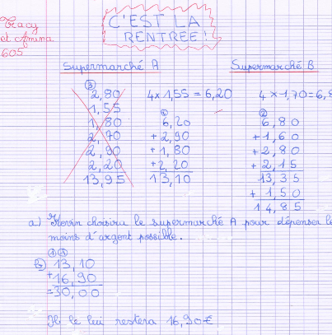
- 3 groupes ont trouvé la méthode mais ont fait des petites erreurs de calcul
- 1 groupe a compté 4 classeurs dans le supermarché A au lieu de 4 cahiers mais ne s’est pas trompé pour le supermarché B
- 3 groupes ont additionné toutes les données du tableau : le 1er sans tenir compte non plus du ticket de bus, le 2e en rajoutant à tous les prix le prix du ticket de bus uniquement pour le supermarché B, le 3e se rendant compte de son erreur en relisant le texte pour vérifier qu’elles avaient bien lu, revenant sur leurs erreurs et finissant par trouver le bon résultat

« La Tour Eiffel »
Seulement 7 groupes ont eu le temps de le résoudre

- les 7 groupes ont répondu correctement à la 1ère question mais avec beaucoup d’échanges dans les groupes pour savoir si la date de naissance correspondait bien à la date d’achèvement

- 5 groupes ont trouvé la réponse juste à la 2ème question mais un seul a rappelé que c’était gratuit pour les moins de 3 ans

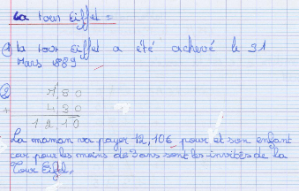

- 2 groupes ont compté 2 enfants payants alors que c’était gratuit pour l’enfant de 2 ans

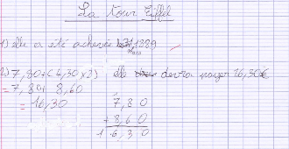

Retour au début du document

